**ÍNDICE**

Modelado 1

Entidad Relación 1

ALUMNOS: 1

CLASES: 1

Conclusión 2

# Modelado

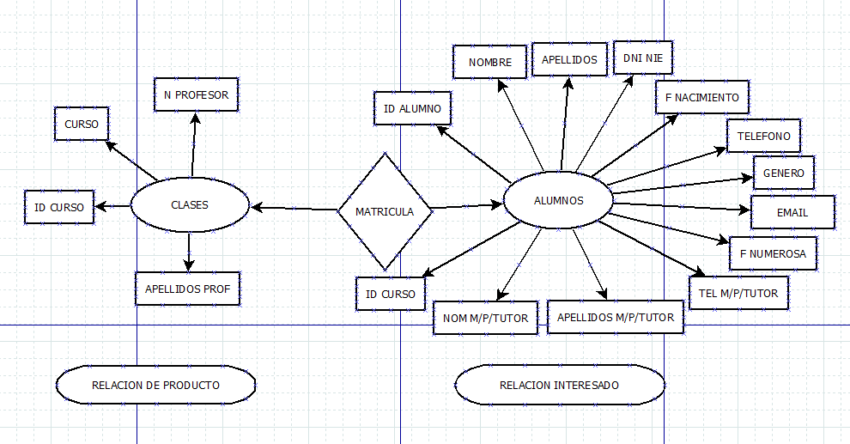

## Entidad Relación

* Se pueden diferenciar tres entidades:
  + ALUMNOS: relación de interesado, contiene la información de las personas interesadas en matricularse y aspectos necesarios a la hora de la matriculación
  + CLASES: relación de producto, contiene la información de los cursos a matricularse.

### ALUMNOS:

* ID ALUMNO: Identifica al alumno.
* NOMBRE: Nombre del alumno, necesario para realizar la matrícula.
* APELLIDOS: Apellidos del alumno, necesario para realizar la matrícula.
* DNI/NIE: Documento oficial del alumno.
* F NACIMIENTO: Fecha de nacimiento del alumno, determina la edad.
* TELEFONO: Contacto con el alumno.
* GENERO: Puede ser masculino o femenino.
* EMAIL: Correo electrónico para contactar con el alumno.
* NOMBRE M/P/TUTOR: Nombre del representante del alumno. En caso de que sea menor de edad es necesario
* APELLIDOS M/P/TUTOR: Apellidos del mismo.
* TELEFONO M/P/TUTOR: Contacto con el representante.
* ID CURSO: Identificador del curso al que desea matricularse.

### CLASES:

* ID CURSO: Identificador del curso.
* CURSO: Nombre del curso.
* N PROFESOR: Nombre del profesor.
* APELLIDOS PROF: Apellidos del profesor.

## Conclusión

Con estos datos se puede realizar una matriculación sencilla, únicamente usando dos tablas. La primera tabla de CLASES contiene la información de los cursos que se van a impartir, con los datos necesarios para la matriculación. La segunda tabla, ALUMNOS contiene toda la información personal del alumno que se va a matricular y el identificador del curso al que quiere matricularse, de esta forma se relacionan las dos tablas.